Warszawa, 06.03.2018

RAPORT ROZWOJU KADRY SGGW I AKTUALNEGO JEJ STANU Z PRZEWIDYWANYMI TRENDAMI

Retrospektywna analiza awansów naukowych w SGGW na przestrzeni ostatnich 11 lat wykazała znaczne wahania w liczbie stopni naukowych doktora w poszczególnych latach (ryc. 1), jednakże ze spadkową linią trendu. Bardzo niekorzystnym zjawiskiem jest bardzo mała i wciąż zmniejszająca się liczba uzyskiwanych tytułów naukowych profesora (ryc. 2). W przeciwieństwie do stopni naukowych doktora i tytułów profesorskich występuje trend zwyżkowy w odniesieniu do liczby nadawanych stopni doktora habilitowanego, jednakże jedynie do 2014 roku (ryc. 3). Kolejne lata: 2015, 2016 i 2017 niestety nie potwierdzają tego trendu.



**RYC. 1** LICZBA NOWO NADANYCH STOPNI DOKTORA W SGGW W LATACH 2007-2017

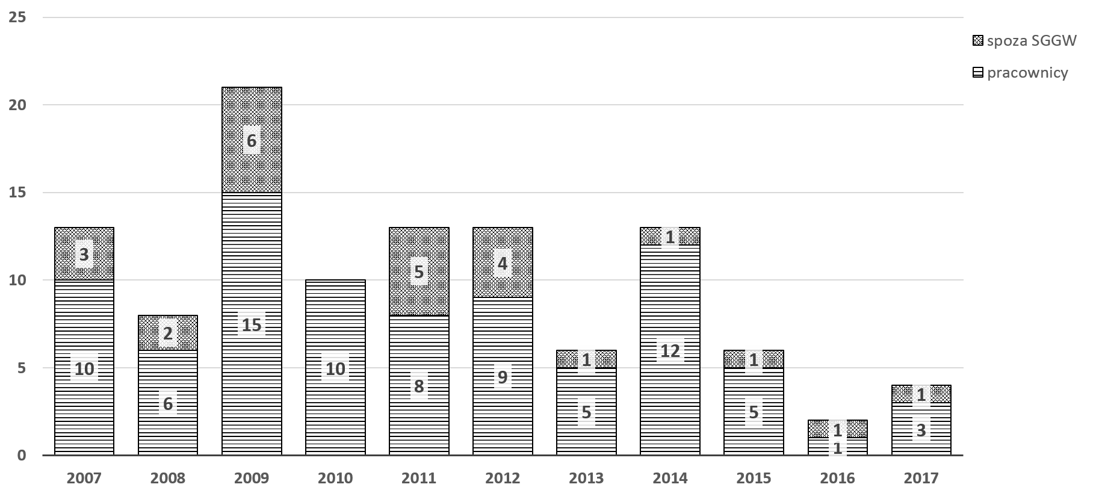

**RYC. 2** LICZBA NOWOW NADANYCH TYTUŁÓW PROFESORA W SGGW W LATACH 2007-2017

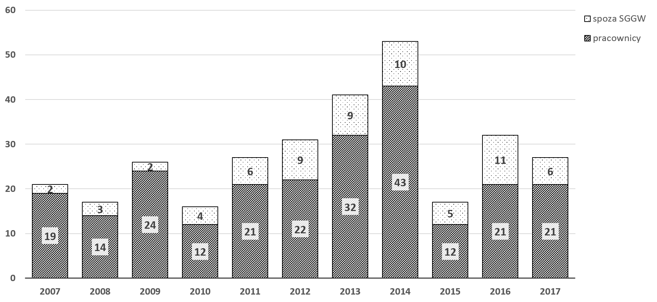

**RYC. 3** LICZBA NOWO NADANYCH STOPNI DOKTORA HABILITOWANEGO W SGGW W LATACH 2007-2017

Średni wiek w momencie nadania stopni naukowych i tytułu naukowego w SGGW w latach 2007-2017 tylko w przypadku stopnia doktora zbliżony jest do uznanego za optymalny (28 lat) (ryc.3). W przypadku stopnia doktora habilitowanego i tytułu profesorskiego wiek w momencie nadania daleko odbiega od uznanego za optymalny (38 lat dr hab. i 45 lat profesor) (ryc. 4).

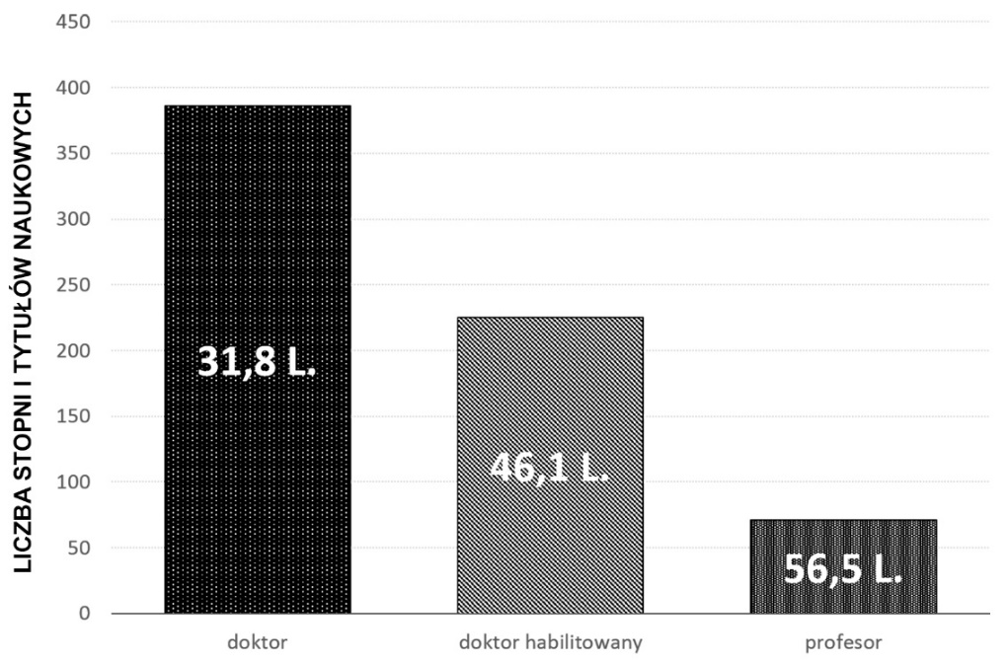

**RYC.4** ŚREDNI WIEK W MOMENCIE NADANIA STOPNI NAUKOWYCH I TYTUŁU NAUKOWEGO W SGGW W LATACH: 2007-2017

W ostatnich 10 latach zmniejszyła się liczba pracowników zatrudnionych na etacie starszego wykładowcy, natomiast zwiększyła się liczba asystentów, szczególnie w ciągu ostatnich 2 lat (tabela 1). W zatrudnieniu asystentów bez doktoratu dominują: Wydział Medycyny Weterynaryjnej oraz Wydział Nauk o Żywieniu Człowieka i Konsumpcji (tabela 2).

**TABELA 1.** RETROSPEKTYWNE ZESTAWIENIE LICZBY PRACOWNIKÓW NAUKOWO-DYDAKTYCZNYCH I DYDAKTYCZNYCH W SGGW W LATACH 2008-2017 (Z ZAZNACZENIEM TRENDÓW)

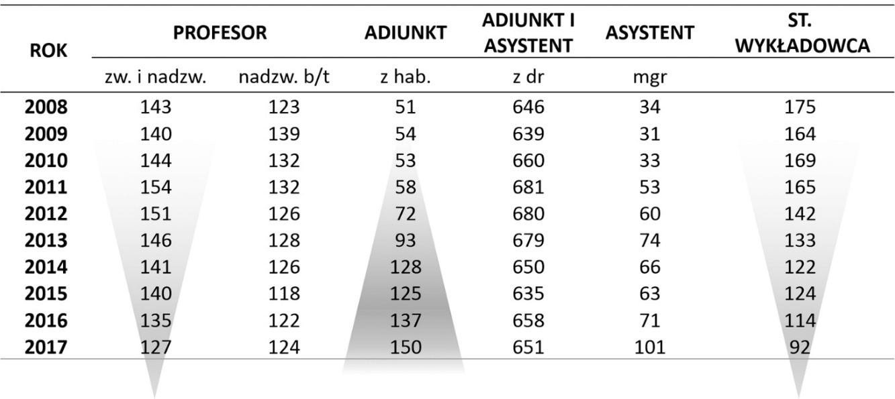

Obserwuje się względnie stałą znaczną liczbę zatrudnionych adiunktów (tabela 1), co może wskazywać na blokowanie tych etatów przez tzw. „zasiedziałych” adiunktów. Potwierdza to zestawienie przedstawione na ryc. 5, dotyczące liczby lat pracy na stanowisku adiunkta w SGGW. Na rycinie tej możemy wyodrębnić dwa szczyty: jeden przypadający na 7 lat pracy oraz drugi przypadający na 12 lat pracy. Ten drugi dotyczy adiunktów, którzy „skorzystali” z tzw. resetu lat na mocy niekorzystnej dla SGGW interpretacji nowelizacji prawa w 2014 roku. Osobom tym przedłużono o kolejne 8 lat czyli do 2020 roku, możliwość zatrudnienia na stanowisku adiunkta. Paradoksalnie jest kilka osób zatrudnionych na stanowisku adiunkta nawet 20 lat i powyżej. Najwięcej adiunktów bez habilitacji zatrudnianych jest aktualnie na Wydziale Nauk Ekonomicznych – 90 osób (tabela 2).

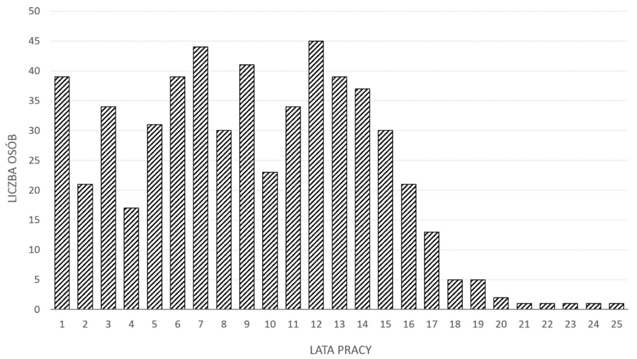

**RYC. 5** LICZBA LAT PRACY NA STANOWISKU ADIUNKTA W SGGW (STAN NA 31.10.2017 R.)

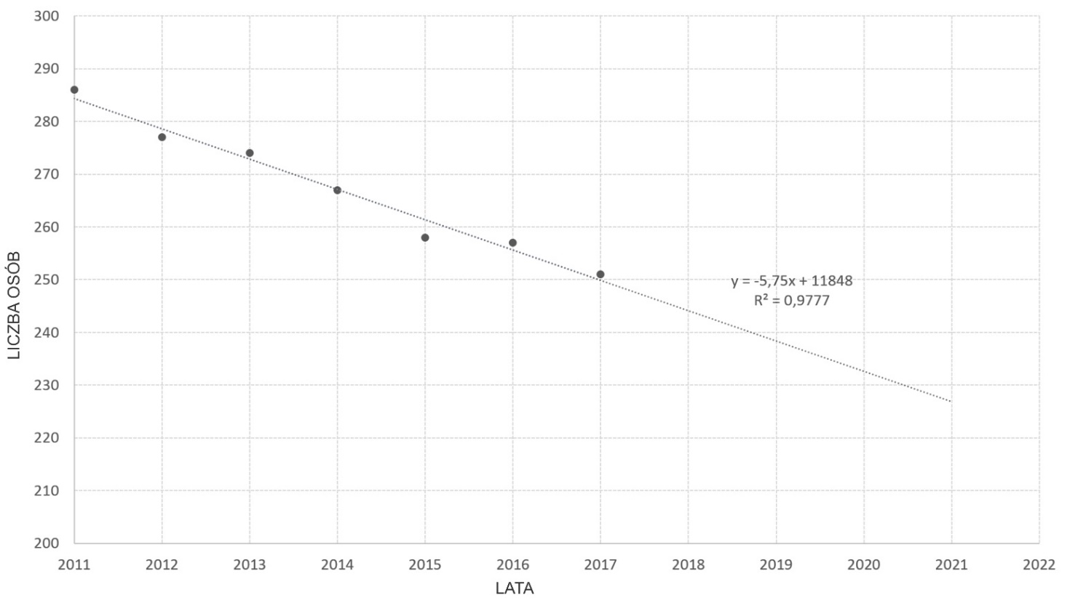

**RYC. 6A** SYMULACJA ZMNIEJSZANIA SIĘ LICZEBNOŚCI KADRY PROFESORSKIEJ NA PODSTAWIE DANYCH Z LAT 2011-2017

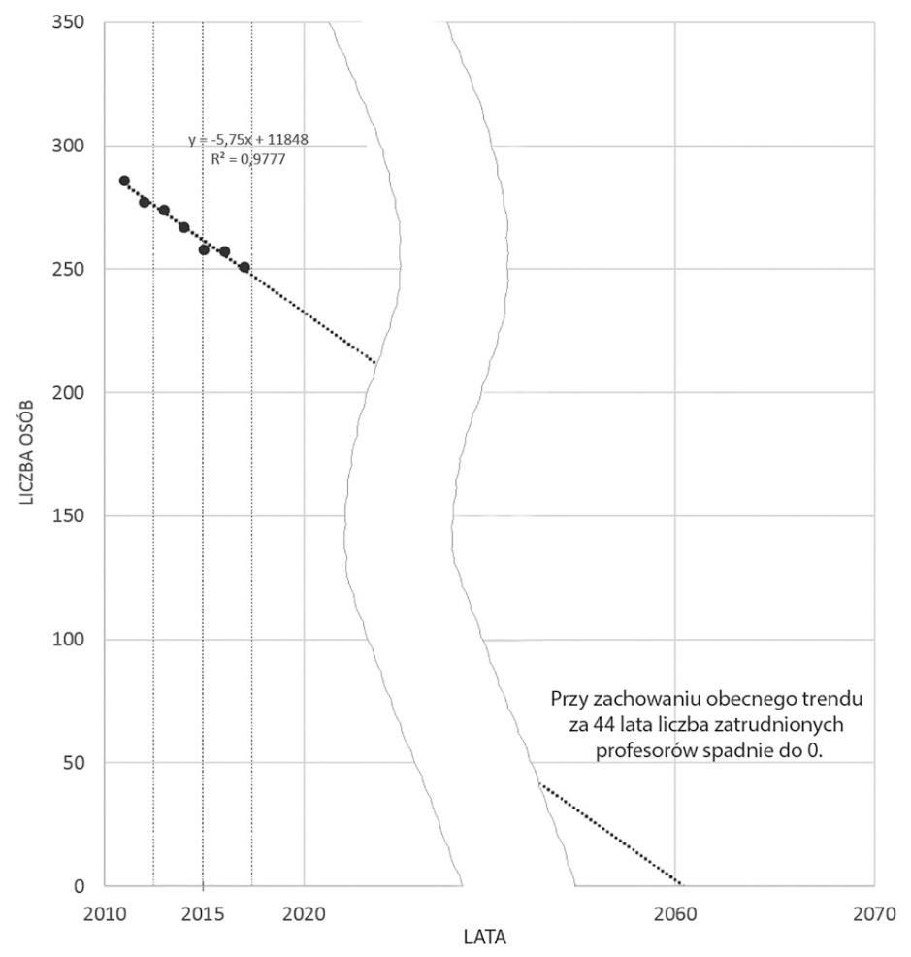

**RYC. 6B** SYMULACJA ZMNIEJSZANIA SIĘ LICZEBNOŚCI KADRY PROFESORSKIEJ NA PODSTAWIE DANYCH POCZĄWSZY OD ROKU 2011

**TABELA 2.** AKTUALNE ZESTAWIENIE LICZBY PRACOWNIKÓW NAUKOWO-DYDAKTYCZNYCH I DYDAKTYCZNYCH NA POSZCZEGÓLNYCH WYDZIAŁACH SGGW (STAN NA 31.10.2017 R.)

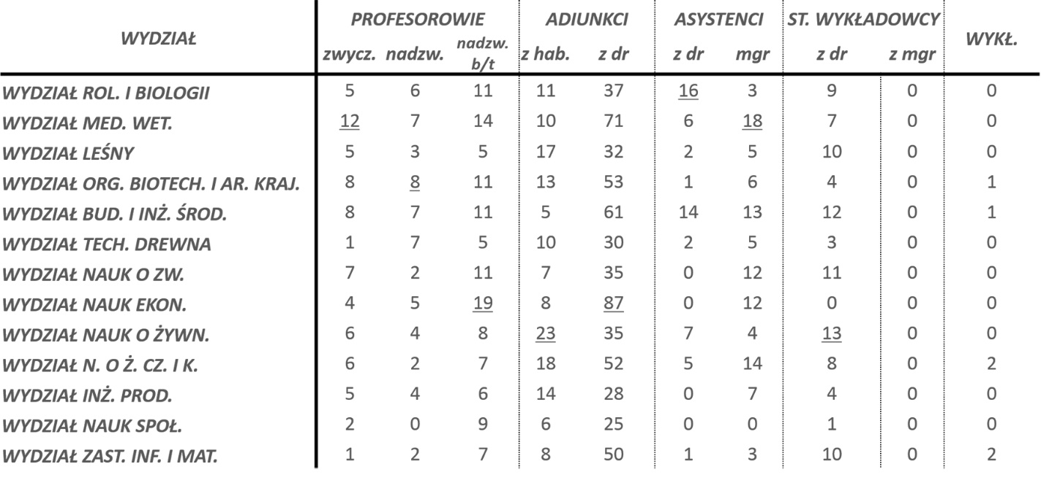

Optymistycznym jest wzrost zatrudnienia na stanowisku adiunkta z habilitacją w ciągu ostatnich 11 lat (tabela 1), natomiast bardzo niekorzystnym jest spadek zatrudnienia na stanowiskach profesorskich, co odnosi się przede wszystkim do profesorów tytularnych (tabela 1). Liczba profesorów z tytułem zmniejsza się liniowo (ryc. 6A i B), sugerując teoretycznie, iż przy obecnym trendzie za 44 lata liczba zatrudnionych profesorów spadnie do 0. Przyczyną jest zbyt mała aktywność naukowa profesorów nadzwyczajnych bez tytułu, nie wykazujących chęci dalszego awansu. Uwidacznia to zestawienie na ryc. 7, wskazujące, że ok. 30 osób pracuje na tym stanowisku ponad 9 lat a kilka osób nawet ponad 15 lat. Najwięcej profesorów z tytułem zatrudnianych jest na Wydziale Medycyny Weterynaryjnej (20), a najmniej na Wydziale Nauk Społecznych (1) i Wydziale Zastosowań Informatyki i Matematyki (3) (tabela 2). Z kolei najwięcej profesorów nadzw. SGGW (bez tytułu) zatrudnianych jest na Wydziale Nauk Ekonomicznych (18) (tabela 2). Trzy ostatnio wymienione Wydziały wykazują również najbardziej niekorzystny stosunek liczby profesorów tytularnych do profesorów bez tytułu (tabela 3).

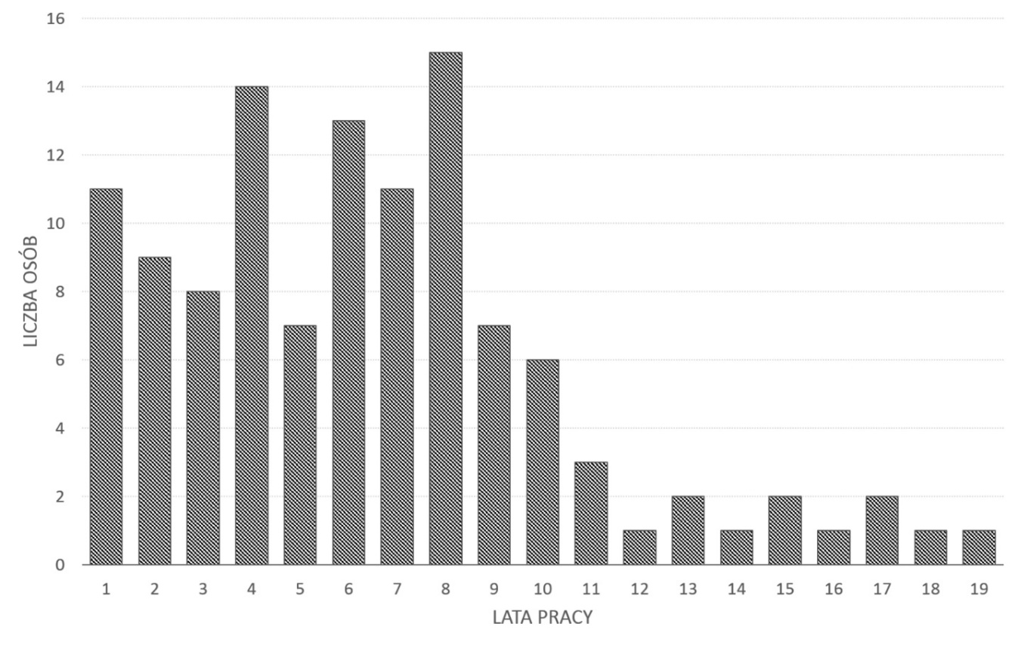

**RYC. 7** LICZBA LAT PRACY NA STANOWISKU PROFESORA NADZWYCZAJNEGO SGGW (BEZ TYTUŁU)

**TABELA 3.** PORÓWNANIE LICZBY PROFESORÓW TYTULARNYCH I PROFESORÓW SGGW (BEZ TYTUŁU) NA POSZCZEGÓLNYCH WYDZIAŁACH SGGW (STAN NA 31.10.2017 R.)

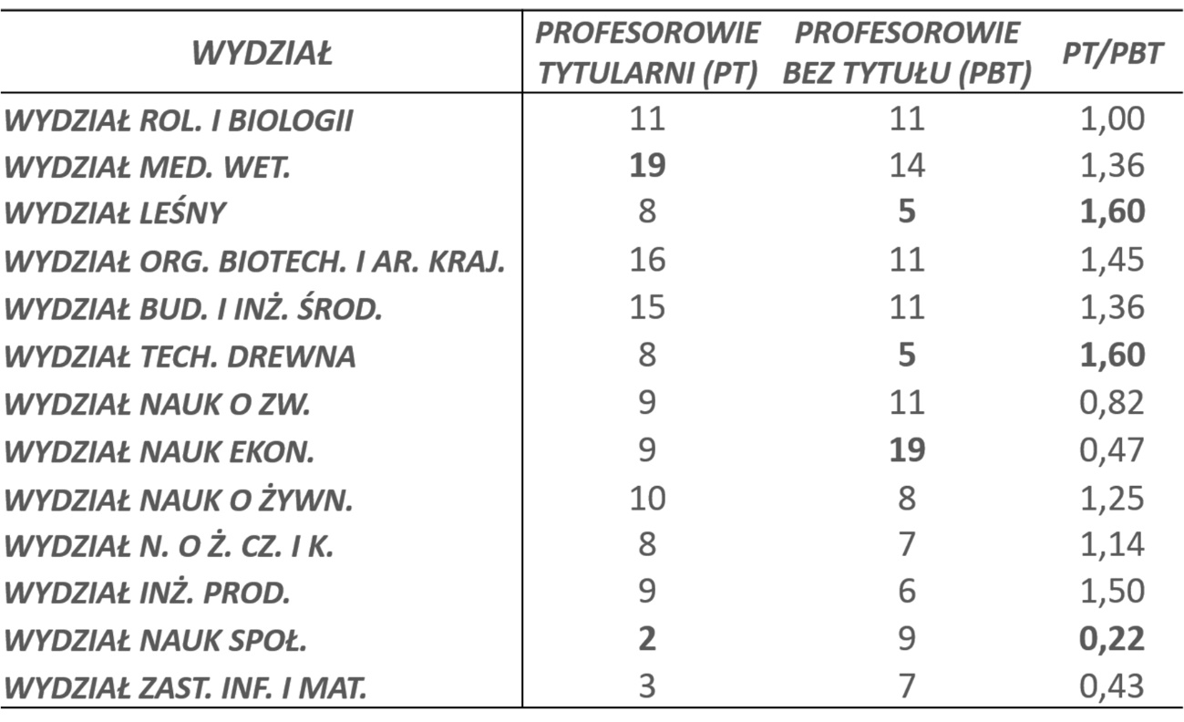

Małą dynamikę rozwoju kadry SGGW potwierdza średni wiek pracowników na poszczególnych stanowiskach w latach 2007-2017, daleko odbiegający optymalnego (ryc. 8).

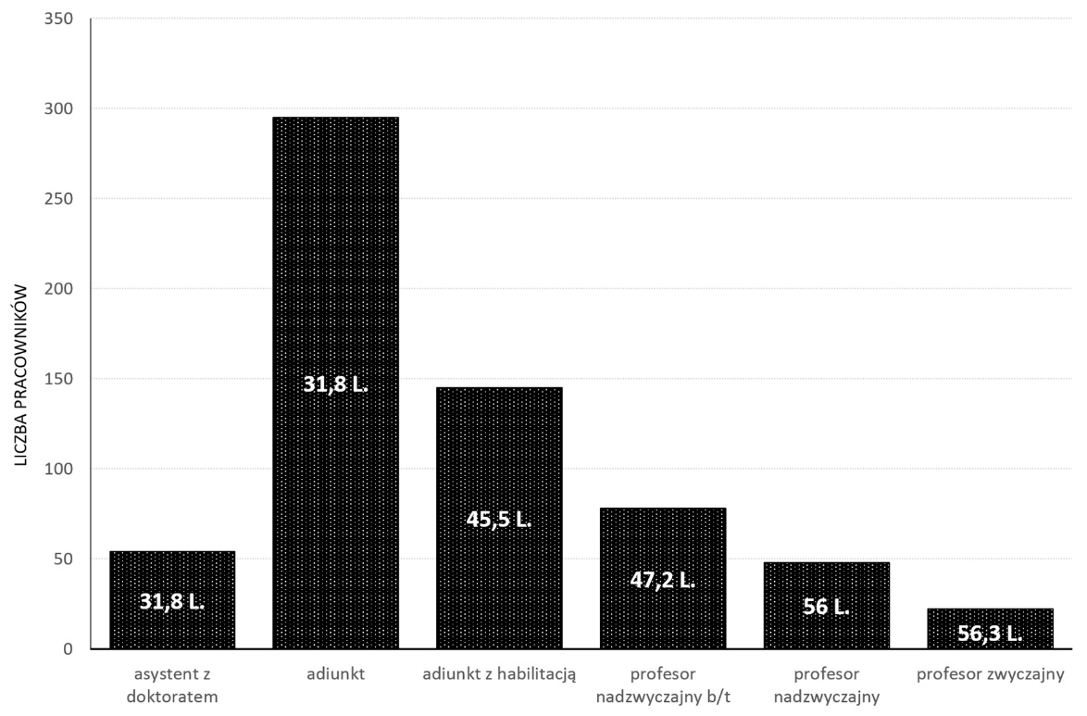

**RYC. 8** ŚREDNI WIEK PRACOWNIKÓW NAUKOWO-DYDAKTYCZNYCH NA POSZCZEGÓLNYCH STANOWISKACH W SGGW W LATACH 2007-2017.

**Wniosek:**

W celu zatrzymania i odwrócenia niekorzystnego trendu w rozwoju kadry naukowo-dydaktycznej SGGW należy niezwłocznie przystąpić do wdrożenia „Programu poprawy rozwoju kadry naukowo-dydaktycznej SGGW”, opracowanego przez Komisję Senacką ds. Rozwoju Kadry.